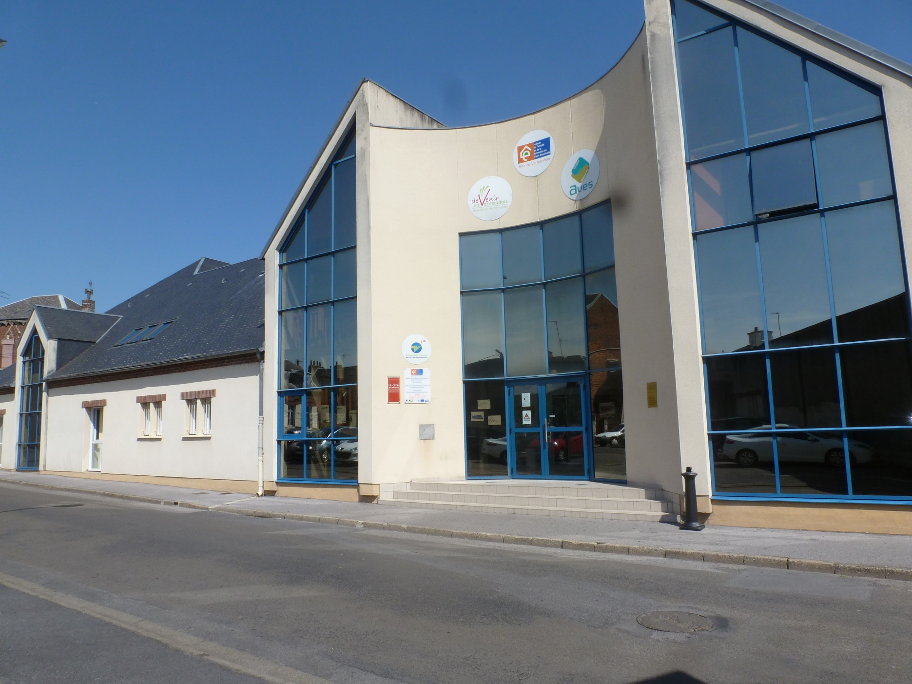

Protocole de gestes barrières

APPRENANTS

10 novembre

DEVENIR EN VERMANDOIS

Procédures à mettre en œuvre – gestes barrières
Chaque étape est détaillée dans ce livret et est remis à chaque apprenant.

Des affiches sont disposées dans de nombreux endroits stratégiques de la structure.

Les étapes :
I - Rappel des gestes barrières
- L’organisation de l’espace, plan de circulation dans les locaux, équipement de chacun
- Le transport
- La pause repas
- Les recommandations pour mettre un masque
- Recommandations pour mettre un masque
- Gestion d’une personne symptomatique
- Mesures liées à l’hygiène des locaux
- Les sanctions si non-respect constaté
Annexes : liste des maladies longue durée – questionnaire santé

- RAPPEL DES GESTES BARRIERES ET DES OBLIGATIONS DES PERSONNES
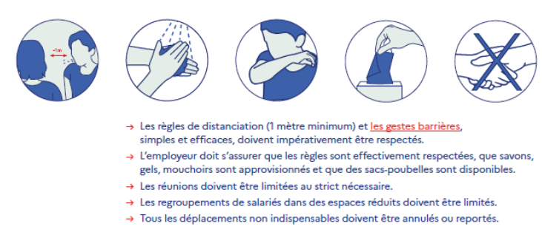
PORT DU MASQUE OBLIGATOIRE

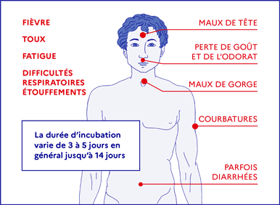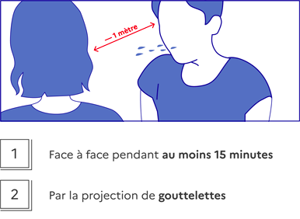

Si vous ne vous sentez pas bien, si vous avez de la fièvre, si vous toussez, si vous avez des maux de tête, si un de vos proches a ces symptômes, si vous souffrez d’une affection de longue durée VOUS NE DEVEZ PAS VENIR EN FORMATION.

Le retour en formation est conditionné par la présentation de résultats négatifs au test.

Un questionnaire santé à compléter chaque jour, vous aidera à identifier les symptômes.

Qui peut bénéficier d'un arrêt de travail et comment le demander ?
L’Assurance Maladie rend possible la demande d'arrêt de travail en ligne pour les assurées enceintes dans leur 3e trimestre de grossesse et pour les assurés pris en charge en affection de longue durée (ALD) au titre des pathologies listées par le Haut Conseil de la santé publique. (voir liste des ALD fin du document) Les personnels à risque élevé ne doivent pas travailler.

Rappel de la loi :

L’article L. 4122-1 du Code du travail « conformément aux instructions qui lui sont données par l’employeur, il incombe à chaque travailleur de prendre soin, en fonction de sa formation et selon ses possibilités, de sa santé et de sa sécurité ainsi que de celles des autres personnes concernées par ses actes ou ses omissions au travail ».

Chaque salarié doit donc mettre en œuvre tous les moyens afin de préserver sa santé et sa sécurité ainsi que celles d’autrui. Dans ce contexte, les salariés doivent donc informer leur employeur en cas de suspicion de contact avec le virus, notamment s’ils ont été en contact proche avec des salariés présentant des symptômes grippaux (collègues d’un même bureau, par exemple) ou des personnes extérieures malades.

- ORGANISATION DE L’ESPACE, PLAN DE CIRCULATION, EQUIPEMENT DE CHACUN

AVEC LES APPRENANTS

- Chaque apprenant sera questionné sur les risques qu’une reprise pourrait lui faire encourir. Les personnes ayant une santé fragile (Affection de Longue Durée – voir liste dernière page) ne pourront pas réintégrer la formation. Chaque jour, l’apprenant devra compléter un questionnaire santé, qu’il ne communiquera pas à la structure, mais qui lui permettra de faire un auto-diagnotic sur sa santé et qu’il prenne les mesures, notamment décider de ne pas se rendre en formation.

- A l’entrée de chaque salle (dans la salle), une table sera mise avec du gel hydroalcoolique ou un point d’eau avec du savon sera accessible, pour que chaque stagiaire, puisse se laver les mains avant de s’asseoir ou prendre son poste de travail (attention à ne pas créer de « bouchon » et qu’un mètre de distance soit bien respecté). Le formateur/l’encadrant veille à ce que chacun utilise le gel, et que chacun s’installe en respectant une place libre entre chaque personne. (voir le plan de circulation dans la salle).
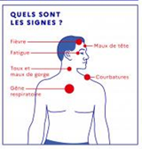
- Si une personne présente des symptômes (fièvre, toux, maux de tête…) ou est en contact avec une personne atteinte du COVID 19, elle sera isolée et une personne de son entourage devra la prendre en charge.

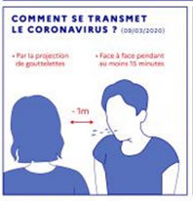
- Les apprenants se rendront directement dans leur salle en arrivant, celles-ci devront être ouvertes. Respecter les distances, éviter de se croiser dans les escaliers, les couloirs. Eviter les regroupements. En arrivant, les apprenants devront se rendre directement dans leur salle.

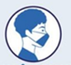
- Les apprenants porteront leur masque dès l’entrée dans le centre ou le lieu de travail (un masque différent le matin et l’après-midi), A la fin de la journée, chacun doit laver les masques (si masques lavables – 60°) et bien jeter dans un sac poubelle le masque jetable, une poubelle spécifique est mise à disposition dans le couloir. (voir les recommandations pour mettre le masque)

- Les apprenants devront poursuivre l’essuyage avec l’eau vinaigrée des ordinateurs qu’ils utilisent, la table ordinateur ainsi que les acoudoirs des sièges.

- Un référent COVID 19 sera nommé par groupe (sur chaque action, chaque groupe) – il sera chargé de faire le lien avec l’équipe pédagogique et les apprenants : faire remonter les besoins, les inquiétudes, donner l’alerte si un apprenant a des symptômes, veiller à ce que Devenir donne les moyens aux apprenants de mettre en place les gestes barrières – le personnel de Devenir est également responsable et doit remonter les informations à la hiérarchie afin que toutes les mesures soient prises pour que tous soient protégés en cas d’une infection connue dans la structure.

- Chaque apprenant, salarié, bénéficiaire, doit avoir son matériel (stylo, classeur…), durant la période COVID, les apprenants reprendront leur classeur tous les soirs afin d’éviter les déplacements, les va et vient dans les locaux. Chacun apportera sa bouteille d’eau individuelle ou sa gourde, son thermos individuel de café ou thé. Les goûters, partage de gâteaux… ne sont plus autorisés.

- Les déplacements dans les locaux doivent être contrôlés, ainsi si un apprenant souhaite aller voir Bernadette, il doit demander au formateur ou à l’accueil afin de vérifier s’il n’y a pas déjà une personne. Il doit y aller seul.

- La circulation dans l’escalier doit être fluide. Les personnes qui montent seront prioritaires – les unes derrières les autres en respectant 3 marches d’écart – Les personnes qui veulent descendre attendent que l’escalier soit libre, et respectent les mêmes consignes.

- Organisation pédagogique
Période en entreprise : LES PERIODES EN ENTREPRISE SERONT ACCORDEES SI L'ENTREPRISE D'ACCUEIL MET EN PLACE TOUTES LES CONSIGNES DE SECURITE - Un article sera ajouté dans la convention de stage et un avenant à la PMSMP où l'entreprise s'engage.
L'apprenant devra porter un masque et apporter du gel hydro-alcoolique.

- LE TRANSPORT – priorité aux personnes n’ayant pas de véhicule

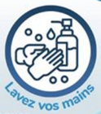
- Avant de monter dans le camion, l’apprenant doit nettoyer ses mains au gel hydroalcoolique, et avant de sortir. Il doit porter son masque avant de monter et durant tout le trajet.

- Le chauffeur entretient son camion et nettoie à chaque usage son emplacement (volant, comodos, levier de vitesse, poignées de porte, lève vitre, frein à main…), il nettoie également les poignées extérieures et intérieures des passagers. Avant de ranger et de prendre les clés, il les nettoie à l’aide d’une lingette désinfectante. Il porte un masque. Le chauffeur roule les fenêtres ouvertes afin de permettre à l’air de bien circuler. A la fin du service, il aère le camion pendant 10 minutes.

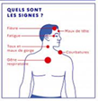
- Dès lors que le chauffeur estime que l’apprenant montre des signes d’infections (toux, fièvre…) celui-ci est autorisé à ne pas le prendre en charge dans le véhicule. RAPPEL : il est de la responsabilité de chacun de se protéger et de protéger les autres, et de ne pas venir en formation s’il présente des symptômes.

- NE PAS JETER VOS GANTS, MASQUES, MOUCHOIRS DANS LE CAMION.

- LA PAUSE

ATTENTION : avant de toucher à son masque, se laver correctement les mains, après la pause, se laver les mains, remettre son masque. N’oubliez pas de changer de masque après le repas –

La pause repas :
- La pause repas des apprenants sera organisée dans la grande salle, le chauffeur pourra surveiller le bon respect des gestes barrières – l’espace organisé afin d’être suffisant. Sur les autres lieux, l’encadrant devra veiller à organiser au mieux pour respecter les distances entre les salariés ou bénéficiaires.

Les apprenants devront apporter des sandwichs – pas d’accès aux micro-ondes ni au réfrigérateur.
Pour la pause repas, les distances sociales de plus d’un mètre devront être respectées en s’installant à table, éviter les croisements. Nettoyer sa place après le repas. Les apprenants habitant sur le lieu de la formation ne peuvent pas manger sur place.

- LA SALLE DE PAUSE SERA EXCEPTIONNELLEMENT FERMEE – les apprenants devront apporter leur thermos de café individuel (pas d’accès à la machine à café).

AVEC OU SANS MASQUE : EVITER DE SE TOUCHER LE VISAGE, AVEC OU SANS GANTS, ET SANS NETTOYAGE PREALABLE DES MAINS

- RECOMMANDATIONS DE MANIPULATION DES MASQUES

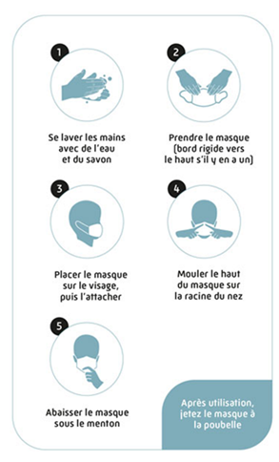
- Se laver les mains : le premier geste à adopter avant même de toucher le masque est de se frictionner les mains avec de l’eau et du savon ou une solution hydroalcoolique.

- Sortir le masque « en ne touchant que les élastiques ou les fils ».

- Le placer dans le bon sens : "certains masques ont une couleur sur la face avant, elle doit donc se placer à l’extérieur. Quand ce n’est pas le cas, on repère les stries (la partie en accordéon, ndlr) qui vont se déplier vers l’avant" ;

- Placer les élastiques autour des oreilles sans toucher la partie centrale du masque ;

- Appuyer sur la partie haute du masque, au niveau du nez, ce qui permet de le rendre hermétique : "c’est très important, il ne faut pas que l’air qui est filtré par le masque puisse en sortir".

- Attraper le bas du masque avec votre main propre, puis le tirer pour couvrir le menton.

- Vérifier l’absence de jet d’air dans les yeux lors d’une expiration forte, lorsque l’on porte un masque : éviter de le toucher, ne pas déplacer le masque.

- Chaque fois que l’on touche un masque usagé, se laver les mains à l’eau et au savon ou avec une solution hydro-alcoolique.

- Si besoin de boire ou manger, changer de masque.

- Lorsqu’il s’humidifie, le remplacer par un nouveau masque et ne pas réutiliser des masques à usage unique
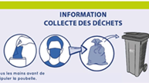
Pour retirer le masque : enlever par derrière (ne pas toucher le devant du masque), le jeter immédiatement dans une poubelle fermée ou dans un sac prévu à cet usage, se laver les mains avec de l’eau et du savon ou à l’aide d’une solution hydro-alcoolique.

- GESTION D’UNE PERSONNE SYMPTOMATIQUE (Malade)

Si au sein de l’association un employé présente, selon les autorités sanitaires, les symptômes du COVID-19 :
- Signalement immédiat du salarié à son employeur via son responsable hiérarchique ou son référent COVID-19.
- Renvoi immédiat du salarié, de l’apprenant à son domicile avec consigne de contacter son médecin traitant, selon les consignes des autorités sanitaires. En cas de symptômes graves, nous contacterons le 15.
- Information des représentants du personnel ou des salariés et des apprenants.
- Nettoyage immédiat des espaces de travail de la personne concernée.

- MESURES LIEES A LA DESINFECTION DES LOCAUX ET DES SURFACES

Pour éviter les contaminations, Devenir en Vermandois s’organise pour fournir aux apprenants un espace de travail le plus sain possible, au siège social. Sur les chantiers et les salles extérieures ces protocoles devront être réalisés avec les salariés et les bénéficiaires. Les moyens nécessaires seront fournis par Devenir.

  - Protocole de nettoyage
    - Avant la reprise des activités : désinfection des surfaces (bureaux, poignées de porte, tables, téléphones…).

  - Au quotidien l’agent d’entretien :
    - Nettoyage des sanitaires - 2 fois par jour.
    - Nettoyage des locaux communs : salle de pause, salles, bureaux…- 1 fois par jour.
    - Nettoyage des environnements à risque avec prise de contact régulier avec les mains : poignées de porte, robinets, machines à café, photocopieurs, petit électroménager (réfrigérateur, four à micro-ondes, cafetières par les utilisateurs).
    - Nettoyage des postes de travail et outils - à chaque prise de poste et avant chaque fin de poste : plans de travail horizontaux, les outillages, poignées armoires, outils à main et le matériel informatique. Du matériel (pulvérisateurs, lingettes, gants) est laissé à disposition du personnel.

- LES SANCTIONS

En cas de non-respect de ces règles des sanctions disciplinaires seront prises, qui seront variables selon la gravité constatée.

Pour rappel, la santé de tous est en jeu, la vôtre, celle de vos collègues, mais également celle de vos proches.

Ces gestes barrières sont à respecter dans la structure, mais également en dehors pour le bien de tous !

ANNEXES

Les personnes dont l’état de santé présente un risque de développer une forme sévère du Covid-19 sont celles souffrant de :

▪ Maladies respiratoires chroniques (asthme, bronchite chronique)
▪ Insuffisances respiratoires chroniques
▪ Mucoviscidose
▪ Insuffisances cardiaques toutes causes
▪ Maladies des coronaires
▪ Antécédents d’accident vasculaire cérébral
▪ Hypertension artérielle
▪ Insuffisance rénale chronique dialysée
▪ Diabètes de type 1 insulinodépendant et diabète de type 2
Sont également concernées :
▪ Les femmes enceintes
▪ Les personnes avec une immunodépression : pathologies cancéreuses et hématologiques, transplantations d’organe et de cellules souches hématopoïétiques, maladies inflammatoires et/ou auto-immunes recevant un traitement immunosuppresseur, personnes infectées par le VIH
▪ Les personnes souffrant de maladie hépatique chronique avec cirrhose
▪ Obésité avec un indice de masse corporelle (IMC) égal ou supérieur à 40.

Ces personnes doivent impérativement rester à leur domicile, en arrêt de travail, si aucune solution de télétravail n’est envisageable.

Attention, « declare.ameli.fr » n’est pas un téléservice de déclaration des personnes
présentant des symptômes du coronavirus ou infectées par cette maladie.
(source Communiqué de presse Ameli.fr du 17 mars _ Extension du service aux personnes à risque élevé)

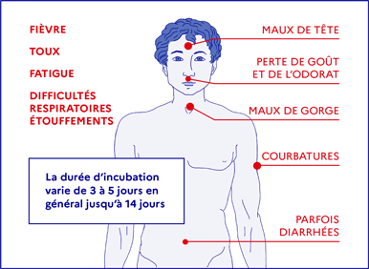
QUESTIONNAIRE SANTE – COVID-19
Cette fiche constitue un auto-diagnostic destiné aux travailleurs, aux stagiaires.
Il permet d’évaluer son état de santé avant de se rendre sur son lieu de travail ou sa formation, ou bien en arrivant sur le lieu, voire en cours de journée afin de surveiller son état de santé.
Ce questionnaire est pour vous, pour vous aider à déterminer si vous devez venir, si vous devez consulter un médecin.

(mettre une croix dans la case oui ou non) | OUI | NON
Pensez-vous avoir ou avoir eu de la fièvre ces derniers jours (frissons, sueur) ?

Avez-vous des courbatures ?

Depuis ces derniers jours, avez-vous une toux ou une augmentation de votre toux habituelle ?
Ces derniers jours, avez-vous noté une forte diminution ou perte de votre goût ou de votre odorat ?
Ces derniers jours, avez-vous eu mal à la gorge ?

Ces dernières 24 heures, avez-vous eu la diarrhée ?

Ces derniers jours, ressentez-vous une fatigue inhabituelle ?

Dans les dernières 24 heures, avez-vous noté un manque de souffle INHABITUEL lorsque vous parlez ou faites un petit effort ?
Dans les 10 derniers jours, avez-vous été en contact avec une personne atteinte du COVID 19 ou présentant un ou plusieurs de ces symptômes ?

Si vous avez coché plusieurs fois OUI …La présence d’un ou surtout de plusieurs de ces symptômes constitue une alerte. Vous devez rester à votre domicile ou regagner votre domicile (voir avec votre référent COVID, votre formateur, encadrant…) et contacter votre médecin traitant. Si vos symptômes s’aggravent avec des difficultés respiratoires et des signes d’étouffements, appelez le SAMU-centre 15.
